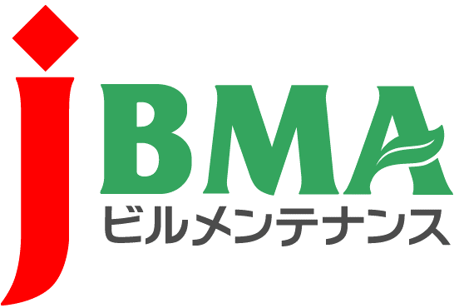

各 位

公益社団法人全国ビルメンテナンス協会

建築物清掃管理評価資格者の再発行手続きについて

資格証書または登録証(カード)の再発行については、再発行手数料を指定の口座にお振り込みいただき、振り込みの控えを添付の上、別紙「建築物清掃管理評価資格者再発行申請書」にてお申し込みください。
なお、資格カードの再発行を希望される場合は、ご本人の写真 (縦3.0cm×横2.4cm) が必要となりますので、再交付申請書と写真（裏面に氏名、生年月日を記載）を同封の上、下記住所までご郵送下さい。
- 資格証書のみ再発行を希望される場合は、MailまたはFAXでのご連絡で結構です。
再発行時期は、原則として20日までにご依頼いただいた方に、月末に発行しております。21日以降にお申し込みいただいた方への再発行には翌月の発行となりますのでご注意ください。なお、再発行をお急ぎ際は、ご相談ください。

記
■必要書類■
１．建築物清掃管理評価資格者再発行申請書
２．支払証書 (再発行手数料振込分：コピー可)
３．ご本人の写真 (縦3.0cm×横2.4cm) ＜※資格カード再発行ご希望の場合のみ＞

■振込先■ 下記に払い込みください。
振替口座 (郵便局)：00190-9-56042 (社)全国ビルメンテナンス協会 品質評価係
※振込手数料は、ご負担ください。
※再発行手数料は、1種類につき￥2,200円（本体2,000円＋消費税200円）です。
（公社）全国ビルメンテナンス協会 登録番号 : T5 - 0115 - 0500 - 1527
■送付先■
公益社団法人全国ビルメンテナンス協会 事業推進部
〒116-0013 東京都荒川区西日暮里5-12-5 ビルメンテナンス会館5F
TEL：03-3805-7560 ／ FAX：03-3805-7561 ／ Mail：suishin@j-bma.or.jp
以上
公益社団法人全国ビルメンテナンス協会 事業推進部 宛
Mail：suishin@j-bma.or.jp
FAX ：03-3805-7561
建築物清掃管理評価資格者  再発行申請書 | 申請日  （西暦） | 年 月 日
再発行を受けたいので、次のとおり申請いたします。
フリガナ |  | 生年月日  （西暦） | 年 月 日
氏 名
自宅住所 | 〒
自宅TEL |  | メール  アドレス
再発行を希望する 資格番号
再発行を希望するものに○印をつけてください。
※再発行手数料は、1種類につき￥2,200円（本体2,000円＋消費税200円）です。
（公社）全国ビルメンテナンス協会 登録番号 : T5 - 0115 - 0500 - 1527
資格証書 \2,200円 | 資格カード \2,200円
＜送付先＞ 送付先の記入がない場合は、上記自宅住所へ送付いたします。
会社名 | (送付先が会社の場合のみ記入)
住 所 | 〒
ＴＥＬ |  | ＦＡＸ
支払証書  添付欄 | ※支払証書(コピー)を添付してください。収まらない場合は別紙可。
＜注意事項＞
- 資格番号が不明の場合は空白でも結構です。
- 資格カード再発行の際には、ご本人の写真(縦3.0cm×横2.4cm)が必要となります。写真を同封する場合、裏面に①氏名、②生年月日（西暦）を記入してください。

